人 教 版 物 理 九 年 级 上 学 期
期 末 测 试 卷
学校________
班级________
姓名________
成绩________
一、填空题
1.焦耳定律：电流通过导体产生的热量跟__________成正比,跟导体的___________成正比,跟通电时间成正
比。
2.冰箱里的食物容易相互“窜味”,从物理角度分析,“窜味”这个现象说明____。行驶中的汽车,排气管冒
出浓浓的“黑烟”,此时发动机的效率比正常运行时______（选填“更高”、“相等”或“更低”）。
3.充电宝具有充电和供电功能,充电宝在供电时,其相当于电路中的______,其内部单节锂电芯输出电压为
3～5 V．在保障输出电压 3～5 V 不变时,为了增加充电宝储电量,通常将多节锂电芯连接在一起,则其连接
方式是______(选填“串联”或“并联”)．
4.印度的月球卫星“月船1 号”已失联八年,地面测控中心通过计算预测“月船1 号”会经过月球北端上空
165km 高处的A 点,便在某时刻向该处发射_______（电磁波/超声波）信号,2.6s 后收到回波信号,从而确信
“月船1 号”依然在轨道运行,测控中心距离A 点____km.（v
=3×108m/s,v =340m/s）
电磁波
声
5.雷电是云层与大地之间或云层与云层之间的放电现象,放电的两者所带的是_____种电荷,云层所带电荷是
因_____而获得的．
6.农村广泛使用塑料地膜种菜。来自太阳的热量主要通过__________的方式传递进去,以提高土壤的温度,
同时,由于薄膜隔开地膜上下的空气,所以防止了热量以_________方式的散失。（以上两空均选填“热传
导”、“对流”或“热辐射”）
7.如图为小红家的一个带开关、指示灯和多个插座的接线板．接线板上的指示灯和插座之间是________联；
小红把接线板的插头插入家庭电路中的插座时,闭合接线板上的开关,出现“跳闸”现象,其原因可能是接线板
中的电路发生了________（选填“开路”或“短路”）．
8.如图所示,当电源开关接通后,会发现小磁针的S 极向_____（填“左或“右”）偏转,同时发现可移动的A、B
两螺线管相互_____（填“靠近”或“远离”）．


9.如图甲所示的电路中,闭合开关,两灯泡均发光,且两个完全相同的电流表指针偏转均如图乙所示,通过灯
泡L 和L 的电流分别为_______A 和________A．
1
2
10.如图 所示电路,电源电压不变,调节滑动变阻器,使电压表示数从 9V 变化到 1V,同时观察电流表示数由
0.5A 变为 0.9A 时,定值电阻 R ＝______Ω, 电源电压 U ＝______V．
0
二、选择题
11.首先发现“电流磁效应”的科学家是:
A. 奥斯特
B. 安培
C. 法拉第
D. 焦耳
12.如图所示,电源电压和灯泡L 的电阻均保持不变．闭合开关S,滑片P 从中点向下滑动的过程中,下列说法
正确的是
A. 电压表的示数变大
B. 电流表A 的示数变小
1
C. 灯泡L 亮度变暗
D. 电流表A 的示数不变
2
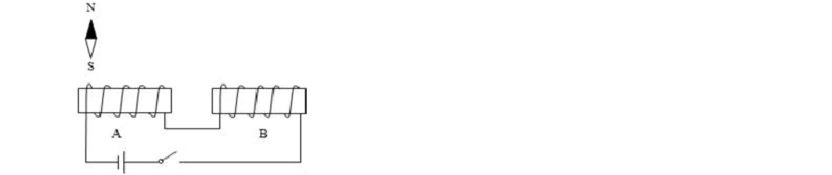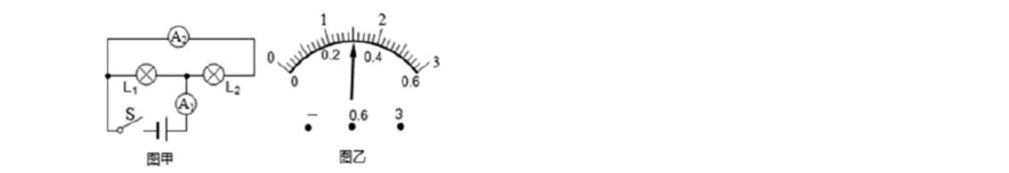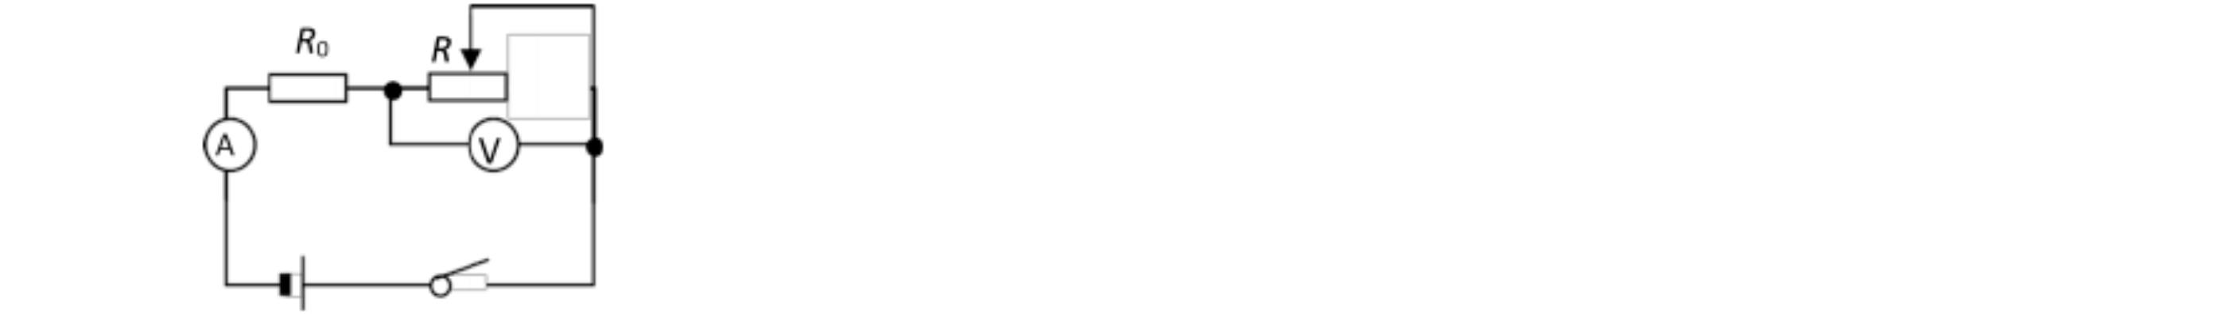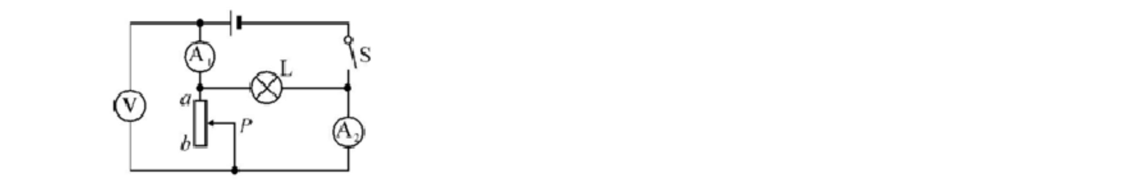

13.在北方的冬天,汽车驾驶员常用水和酒精的混合物作为汽车冷却系统中的冷却液,这是因为这种混合液具
有（ ）
A. 较低的沸点
B. 较低的熔点
）
C. 较大的比热
D. 较小的密度
14.下列说法正确的是（
A. 两物体温度相同,内能一定相同
B. 两物体相比,分子动能越大的物体,其内能越大
C. 扩散现象中,分子可以从低温物体运动到高温物体
D. 甲物体传递了热量给乙物体,说明甲物体内能大
15.如图所示的四个装置可以用来演示物理现象或原理,下列表述正确的是
A. 图 a 可用来演示电磁感应现象
B. 图 b 可用来演示电动机原理
C. 图 c 可用来演示发电机原理
D. 图 d 可用来演示电磁铁磁性强弱与线圈匝数的关系
16.下列物理图像中,反映物理量之间关系正确的是（
）
A.
B.
C.
D.
电阻一定时,电流随电压变化的关系
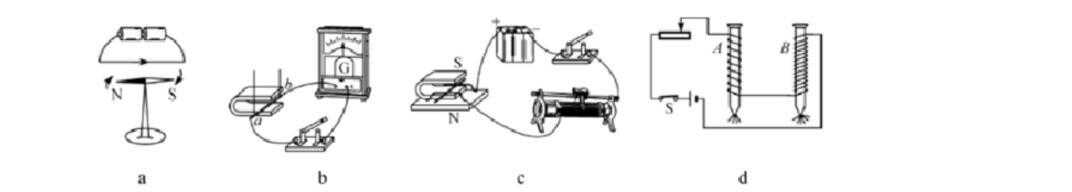

17.如图所示,下列说法正确的是（
）
A.
B.
C.
D.
乙图中该装置揭示的原理可制成电动机,它是将机械能转化为电能
丙图中洗衣机的三脚插头上,标有字母 E 的导线要和洗衣机的金属外壳相连
丁图中抽去玻璃板后,两瓶中 气体逐渐混合,说明分子在不停地做无规则运动
的
18.严寒冬季,我国北方哨兵脚上穿有电热靴．一只靴内加热电路如图所示,电源电压恒定,S 为三挡旋钮开
2
关(金属片 M 可分别拨至 a、b、c 处),电阻丝 R 、R 规格相同且阻值不变,b 为电阻丝 R 的中点．这只电
1
2
1
热靴的低温挡为 12 W,则
A. 开关 S 接 c 时电热靴功率最大
2
B. 该电热靴利用了电流的热效应
C. 该电热靴的安全电压应为 220V
D. 中温挡和高温挡的功率分别为 16 W、24 W
三、简答与计算题
19.许多高压输电线是多股绞线拧成的,中心是钢线,钢线的周围是铝线,如图所示。简要说明这样制作高压输
电线的原因。
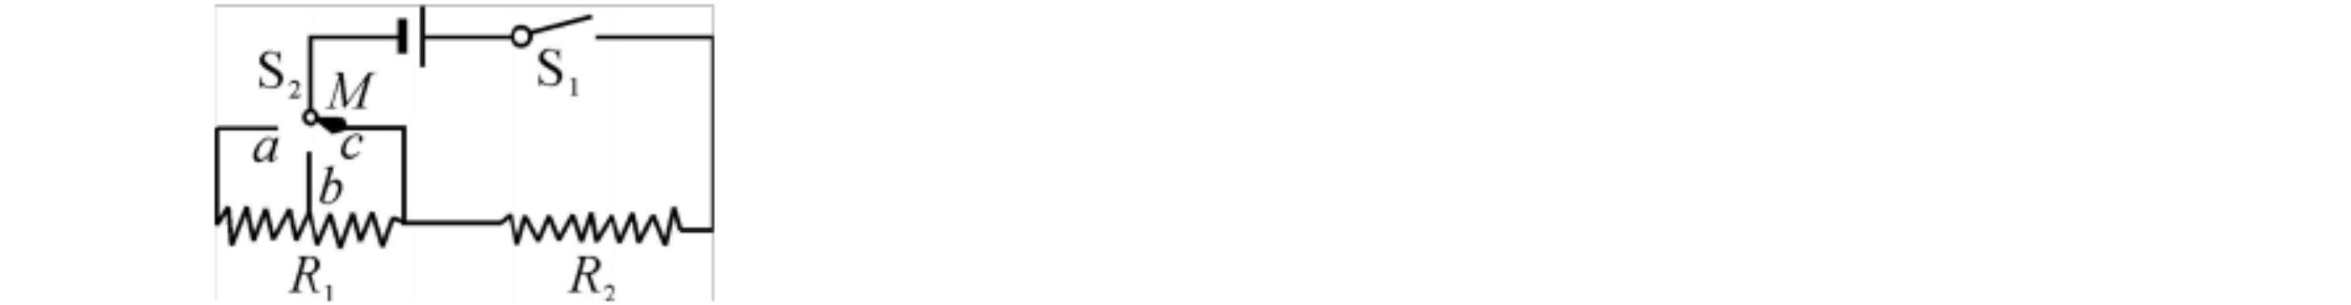

20.小强家买了一个自动电热水壶其铭牌如下表．小强装了0.5kg 的水,加热5min 后把水烧开,水壶自动断
电．已知大气压为1 个标准大气压,电热水壶正常工作且电阻不变,水的初温为20℃,c ＝4.2×103J（/ kg•℃）,
水
求：
自动电热水壶
型号
WL100F
220V 50Hz
1000W
电源
额定功率
（1）这壶水吸收的热量；
（2）水壶消耗的电能；
（3）此电热水壶 热效率．
21.在如图所示的电路中,电源电压保持不变,小灯泡上标有“6 V 3 W”的字样(不考虑温度对小灯泡电
的
阻的影响),R ＝24 Ω,滑动变阻器的规格为“18 Ω 1 .5A”．当开关 S1、S2 都闭合,将滑动变阻器的
0
滑片 P 移至 a 端时,灯 L 正常发光．
（1）求电源电压；
（2）求此时电压表与电流表的示数；
（3）若将开关 S 闭合、S 断开,滑动变阻器的滑片 P移至 b 端,求此时电压表的示数与灯 L 消耗的功率．
2
1
22.由电源引到某工地的一只“220V、100W”的灯泡亮度较暗,测得该灯泡的实际功率只有81 瓦,而电源的
电压确定为220 伏。则输电导线上消耗的功率约有多大?（灯泡灯丝的电阻不随温度改变）
四、实验与探究题
23.电能表是测量__________的仪表。小明家的电能表的铭牌上标有 “3000r/kW·h”字样,如果电能表的转
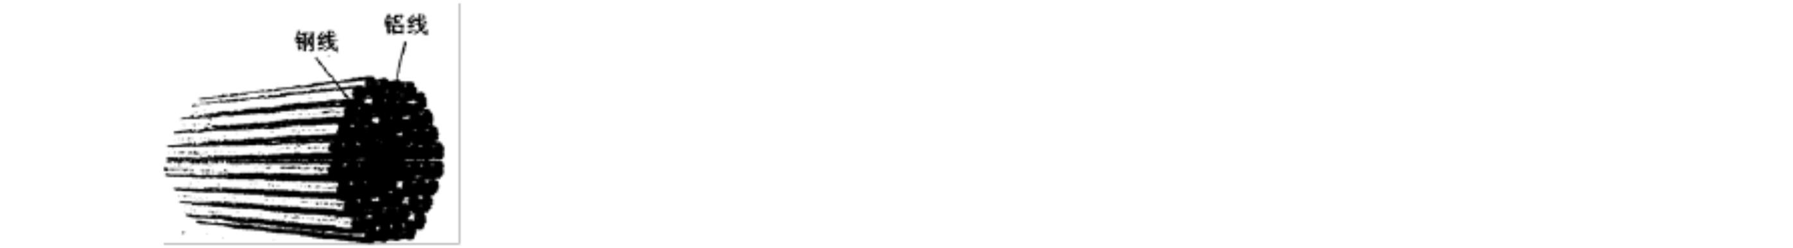

盘转了 1 转,表示他家用去了__________J 的电能；
24.小英同学在烧杯中加入盐水,将铜片和锌片放入盐水中制成了电池,用电压表测量这个自制电池的电压,
其现象如图所示,这个电池的电压是_______V,请用箭头在图中两根导线上标出电流的方向；
（
）
25.如图是电池盒,可同时放三节 5 号电池,A 至 F 是 6 个接线柱。小东同学仔细观察了该电池盒的结构,他发
现：A、B 两接线柱之间以及 E、F 两接线柱之间都由一块金属片相连,D 接线柱与电池正极相接。正确安装
上三节新的干电池后,B 接线柱应该与电池的_____相接。C 接线柱应该与电池的_____相接。（均选填“正
极”或“负极”）
26.如图①所示,是“比较不同物质吸热的情况”的实验装置：
(1)两个相同的烧杯中分别装有质量_____的水和食用油；
(2)选用两个相同规格的电加热器加热,目的是使水和食用油在相等时间内_____；
(3)图②中能合理反映该实验结果的图像是______（选填“甲”、“乙”或“丙”）。
27.在小明“测量小灯泡的电功率”的实验中,有如下器材：电源为两节新的干电池,小灯泡额定电压为2.5V,
阻值约为 10Ω,滑动变阻器上标有“20Ω 1A”字样：
(1)请你在图甲中用笔画线代替导线帮助小明完成电路连接（要求导线不得交叉）；
（
）

(2)连接电路时,小明应让开关处于___状态,滑动变阻器的滑片置于___端（填“A”或“B”）；
(3)电路正确连接后,闭合开关,发现小灯泡不亮,电流表无示数,电压表有示数,出现这一故障的原因可能是
小灯泡处_____（选填“短路”或“断路”）；
(4)排除故障后,闭合开关,调节滑动变阻器,使小灯泡正常发光,电流表示数如图乙所示,此时通过小灯泡的
电流是_____A,则小灯泡的额定功率是_____W；
28.有一天,经经在如下左图所示的台灯下做作业时,发现书本在不同情况下被台灯照亮的程度有所不同：
【提出问题】书本被照亮的程度与哪些因素有关?
【猜想与假设】猜想一∶可能与灯泡的功率有关；猜想二∶可能与灯的种类有关；
请你补充一个猜想∶书本被照亮的程度可能还与____________________有关；
【设计实验】若经经想探究书本被照亮的程度与灯的种类的关系,计划选用如图所示的节能灯和白炽灯进行
实验。在其他因素相同的情况下,应选择下面的________ （填序号）两盏灯来进行实验；
A.“220V 15W＂白炽灯 B.“220V 75W”白炽灯
C.“220V 5W”节能灯
D.“220V 15W”节能灯
【进行实验】
(1)断电后,经经取下灯罩,先在灯座上安装白炽灯,检查无误后进行实验,让灯持续发光十分钟,用手靠近灯
并观察灯下书本被照亮的程度；
(2) __________后,再重复上述实验,并观察同种情况下书本被照亮 程度；
(3)通过观察比较,他发现在灯持续通电十分钟后,用手立即快速触摸或靠近灯,会感到白炽灯的表面明显更
的
热一些：在同一位置的书本在________（选填“白炽灯”或“节能灯”）照射下更亮。由此可得出结论∶
书本被照亮的程度与灯的种类______ （选填“有关”与“无关”）；
【交流】在与同学交流中,经经同学又发现,在其他条件相同的情况下,同一盏灯晚上打开时比白天打开时更
亮,这表明∶___________；
由此现象可知,同学们在家里做作业时,为了更好地保护视力和节约能源,应选择亮度______（选填“可调”
或“固定”）的台灯。
29.某同学利用一个电池组、两只电压表、一个阻值为3Ω 的定值电阻和几根导线来测量一未知电阻R 的阻
x
值,该同学设计好电路并正确操作后,电压表 V 、V 的指针指示情况如图所示。在你不知道电压表如何接入
1
2
电路的情况下,请判断 的阻值可能为_____Ω、________Ω、________Ω 或________Ω。
R

答案与解析
一、填空题
1.焦耳定律：电流通过导体产生的热量跟__________成正比,跟导体的___________成正比,跟通电时间成正
比。
【答案】
【解析】
(1). 电流的平方
(2). 电阻
【详解】[1][2]英国物理学家焦耳做了大量的实验,在1840 年最先精确地确定了影响电热的相关因素,总结出
了著名的焦耳定律。该定律具体表述为：电流通过导体产生的热量跟电流的二次方成正比,跟导体的电阻成
正比,跟通电时间成正比。
2.冰箱里的食物容易相互“窜味”,从物理角度分析,“窜味”这个现象说明____。行驶中的汽车,排气管冒
出浓浓的“黑烟”,此时发动机的效率比正常运行时______（选填“更高”、“相等”或“更低”）。
【答案】
【解析】
(1). 分子在不停地做无规则运动
(2). 更低
【详解】[1]电冰箱里的食物“窜味”是一种扩散现象,说明分子在不停地做无规则运动。
[2] 排气管冒出浓浓的“黑烟”是因为燃料燃烧不充分导致,会造成燃料的浪费,使得发动机的效率比正常
运行时更低。
3.充电宝具有充电和供电功能,充电宝在供电时,其相当于电路中的______,其内部单节锂电芯输出电压为
3～5 V．在保障输出电压 3～5 V 不变时,为了增加充电宝储电量,通常将多节锂电芯连接在一起,则其连接
方式是______(选填“串联”或“并联”)．
【答案】
【解析】
(1). 电源
(2). 并联
【详解】充电宝在供电时,对外提供电能,其相当于电路中的电源；由于充电宝的输出电压保持相对固定,所
以要想增大储电量,应将多节锂电芯并联连接在一起．
4.印度的月球卫星“月船1 号”已失联八年,地面测控中心通过计算预测“月船1 号”会经过月球北端上空
165km 高处的A 点,便在某时刻向该处发射_______（电磁波/超声波）信号,2.6s 后收到回波信号,从而确信
“月船1 号”依然在轨道运行,测控中心距离A 点____km.（v
=3×10 m/s,v =340m/s）
8
电磁波
声
【答案】
【解析】
(1). 电磁波
(2). 3.9×10₅
【详解】声音的传播需要介质,真空不能传声,在月球上没有空气,所以超声波信号不能传播．电磁波的传播
不需要介质,因此在某时刻向该处发射电磁波信号；

2.6s
=3×108m/s,电磁波信号从地球传到 A 点所需时间^{t}
1.3s
,
已知电磁波的速度 v
则测控中心距离 A 点
电磁波
2
s v t 310 m / s1.3s 3.910 m 3.910 km
．
电磁波
8
8
5
【点睛】知道从测控中心到 A 点的距离是电磁波传播距离的一半是解答的关键．
5.雷电是云层与大地之间或云层与云层之间的放电现象,放电的两者所带的是_____种电荷,云层所带电荷是
因_____而获得的．
【答案】
【解析】
(1). 异
(2). 摩擦
【详解】[1][2]云层因为摩擦而带异种电荷,当云层所带电荷越积越多时,就会在云层之间发生放电现象．
6.农村广泛使用塑料地膜种菜。来自太阳的热量主要通过__________的方式传递进去,以提高土壤的温度,
同时,由于薄膜隔开地膜上下的空气,所以防止了热量以_________方式的散失。（以上两空均选填“热传
导”、“对流”或“热辐射”）
【答案】
【解析】
(1). 热辐射
(2). 对流
【详解】[1]来自太阳的热量主要通过热辐射方式进行传递,以提高土壤的温度。
[2]由于薄膜隔开地膜上下的空气,减少土地与空气之间的热对流,从而减少了热量的散失。
7.如图为小红家的一个带开关、指示灯和多个插座的接线板．接线板上的指示灯和插座之间是________联；
小红把接线板的插头插入家庭电路中的插座时,闭合接线板上的开关,出现“跳闸”现象,其原因可能是接线板
中的电路发生了________（选填“开路”或“短路”）．
【答案】
【解析】
(1). 并
(2). 短路
【详解】接线板上的多个插座与指示灯互不影响,所以它们是并联的；“跳闸”的原因是电路中电流过大,电流
过大的原因是接线板中的电路发生了短路,而不是电路断路．
8.如图所示,当电源开关接通后,会发现小磁针的 S 极向_____（填“左或“右”）偏转,同时发现可移动的 A、B
两螺线管相互_____（填“靠近”或“远离”）．

【答案】
【解析】
(1). 右
(2). 靠近
【详解】对于B 螺线管,根据右手定则,伸出右手四指弯曲指向电流的方向,则大拇指所指的方向为磁场的N
极,所以它的右端为N 极左端为S．同样,对于A 螺线管,根据右手定则可判断出螺线管的右端为N 极,左端
为S．所以两个螺线管相靠近的一端为异名磁极,相互吸引,故可移动的 、 两螺线管相互靠近．由于通电
A B
螺线管相当于条形磁铁,周围存在着磁场,又 螺线管的左端为S,根据磁极间的相互作用,小磁针的 N 极会
A
向左偏转．
9.如图甲所示的电路中,闭合开关,两灯泡均发光,且两个完全相同的电流表指针偏转均如图乙所示,通过灯
泡L 和L 的电流分别为_______A 和________A．
1
2
【答案】
【解析】
(1). 1.2
(2). 0.3
【详解】[1][2]由电路图可知,两灯泡并联,电流表 A 测干路中的电流,电流表 A 测通过L 支路的电流,因并
1
2
2
联电路中干路中电流等于各支路的电流之和,且两个电流表的指针在同一个位置,所以,电流表 A 的量程为
1
0∼3A,分度值为 0.1A,干路中的电流 I=1.5A,电流表 A 的量程为 0∼0.6A,分度值为 0.02A,通过 L 的电流
2
2
I =0.3A
；则通过L 的电流：
2
1
I =I-I =1.5A-0.3A=1.2A
．
1
2
10.如图 所示电路,电源电压不变,调节滑动变阻器,使电压表示数从 9V 变化到 1V,同时观察电流表示数由
0.5A 变为 0.9A 时,定值电阻 R ＝______Ω, 电源电压 U ＝______V．
0
以上内容仅为本文档的试下载部分，为可阅读页数的一半内容。如要下载或阅读全文，请访问：https://d.book118.com/586101123223010030

